附件1
网上报名流程
- 登录网址：http://apply.bzxxjs.cn/#/login手机微信扫二维码，如出现无法跳到选择比赛，可先关注公众号，再扫码一次。建议使用谷歌以及搜狗高速浏览器进行报名。


- 在这个页面选择要参加的比赛
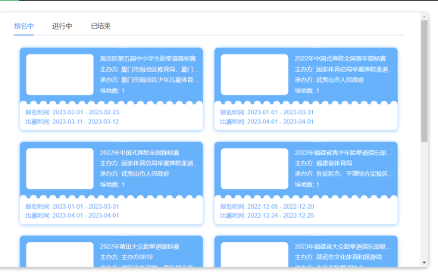

- 输入单位、领队教练员信息，+号处上传领队教练员照片（如无个人头像照可任意用一张图片，但是不能不上传）
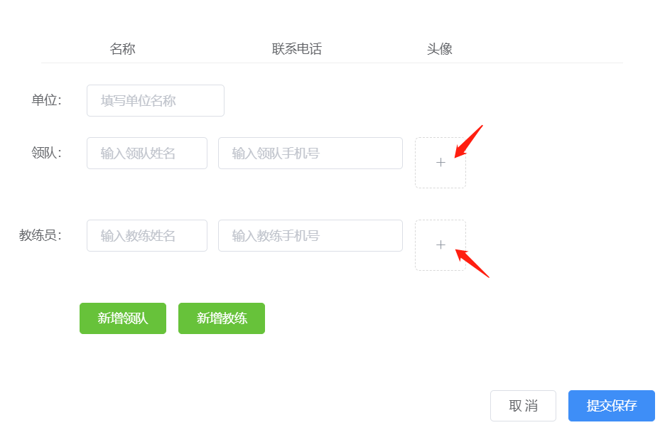

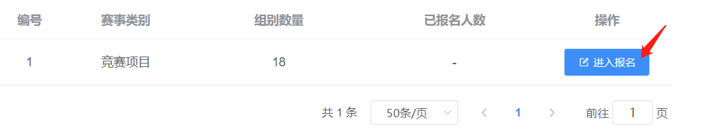
- 进入报名

5. 新增人数
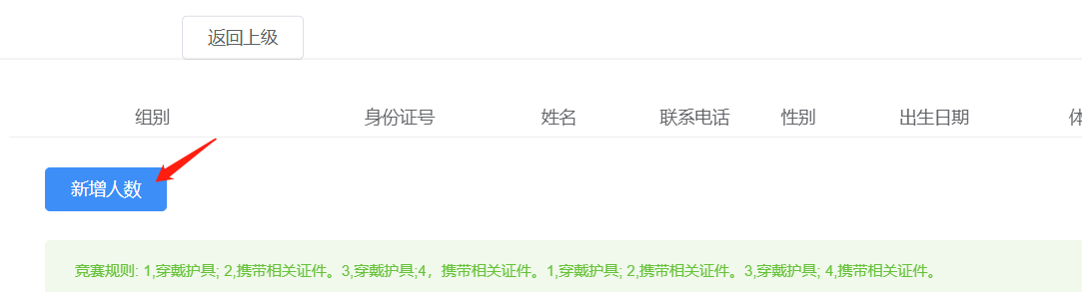

6. 选择组级别、填写联系人（教练）电话、输入体重
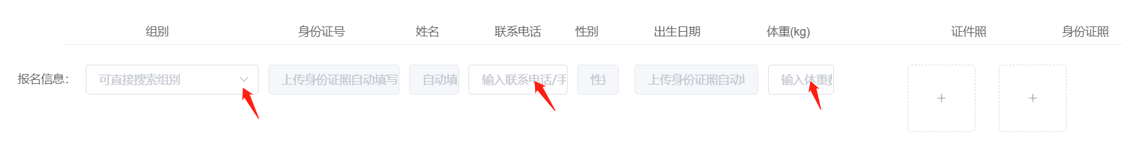

7. 点击＋上传证件照（头像照） 身份证照片
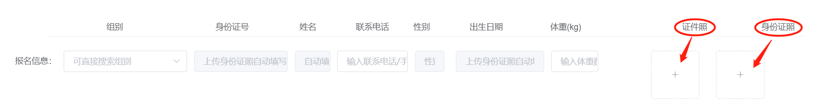

8. 上传身份证双击下图红圈处可以选择身份证照片
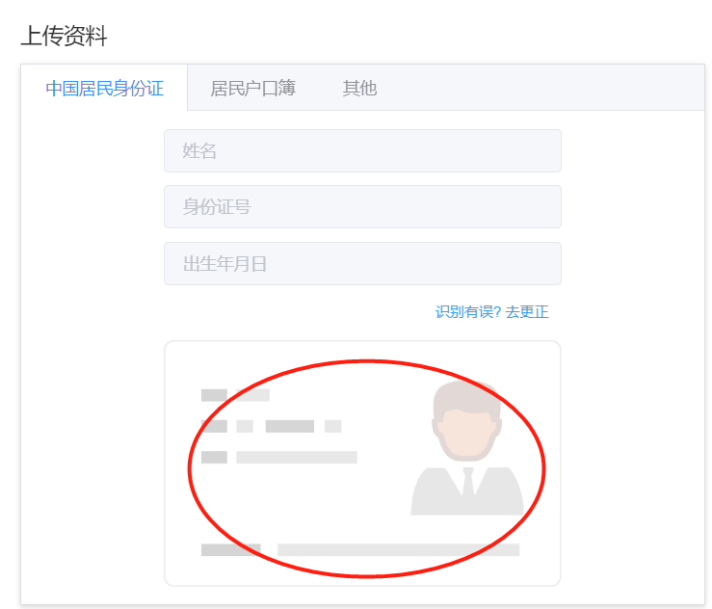

9. 身份证照务必拍的清晰，上传之后系统会自动识别身份证号、性别以及出生日期，报完一个之后可继续从新增人数步骤开始继续添加运动员，最后提交报名，完成报名，也可以报一个人提交一次报名，完成报名。
